**Учебная практика №1**

**Вычисление суммы ряда с использованием класса и статического поля**

*Продолжительность работы 4 часа*

Разработать программу, реализующую простой класс для вычисления суммы ряда Тейлора, состоящий из 10 членов. Предусмотреть вывод на печать каждого шага. Функция main() должна иллюстрировать использование разработанного класса. Сравнить со встроенной функцией.

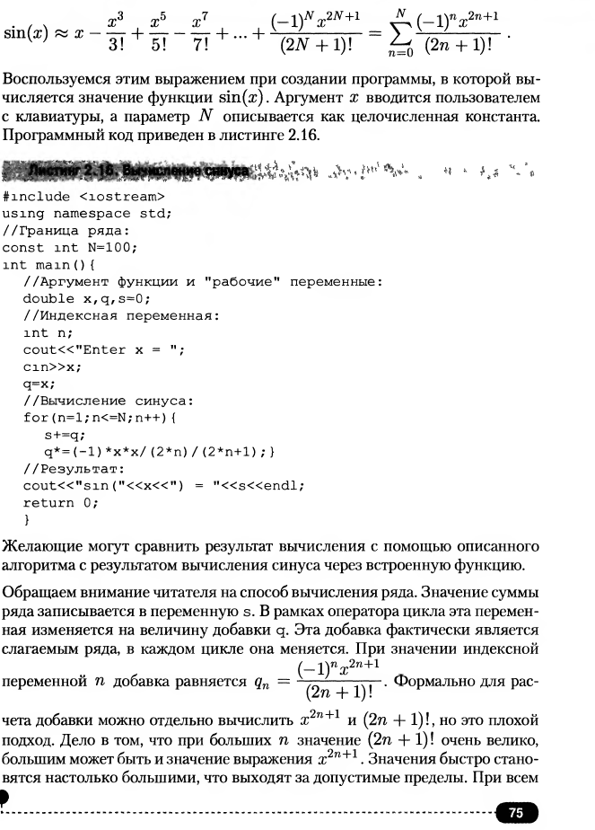

1. Рекомендуется сначала сделать эту задачу без класса, с использованием функции, чтобы отработать алгоритм приращения следующего элемента ряда от предыдущего, то есть рекуррентное соотношение. Перед составлением программы сделать в тетради таблицу трассировки на 4 точки, указав номер шага, сумму и приращение для следующего шага.   
   Вывести на печать результат 10 шагов, окончательный результат и сравнить со встроенной функцией.

**Задания**

|  |  |
| --- | --- |
| вариант 1 для |x |<1Разложение в ряд Тейлора функции 1/(1-х) | вариант 7 для |x |<1\operatorname{arctg}\ x = x - \frac{x^3}{3}+ \frac{x^5}{5} - \cdots\ = \sum^{\infin}_{n=0} \frac{(-1)^n}{2n+1} x^{2n+1} |
| вариант 2 Ряд сходится при |x| <∞  Разложение в ряд Тейлора функции e^x | вариант 8Разложение в ряд Тейлора функции e^-x |
| вариант 3\operatorname{sh}\, \left(x\right) = x + \frac{x^3}{3!} + \frac{x^5}{5!} + \cdots = \sum^{\infin}_{n=0} \frac{1}{(2n+1)!} x^{2n+1}, x\in\mathbb{C} | вариант 9\operatorname{ch}\, \left(x\right) = 1 + \frac{x^2}{2!} + \frac{x^4}{4!} + \cdots = \sum^{\infin}_{n=0} \frac{1}{(2n)!} x^{2n}, x\in\mathbb{C} |
| вариант 4Разложение в ряд Тейлора функции ln(1+x) | вариант 10Разложение в ряд Тейлора функции ln(1-x) |
| вариант 5  Разложение в ряд Тейлора функции cosx | вариант 11  Разложение в ряд Тейлора функции cos(-x) |
| вариант 6 Разложение в ряд Тейлора функции 1/(1+х) | вариант 12 |

**Пример для ряда sin(x)**

//2.16 Васильев учебник стр. 74 Создание функции без класса

#include "stdafx.h"

#include <iostream>

#include <cmath>

using namespace std;

//Граница ряда:

const int N=10;

int main(){

//Аргумент функции и "рабочие" переменные:

double x,q,s=0;

//Индексная переменная:

int n;

cout<<"Enter x = ";

cin>>x;

q=x;

//Вычисление синуса:

for(n=1;n<=N;n++){

s+=q;

q\*=(-1)\*x\*x/(2\*n)/(2\*n+1);

cout<<”n= ”<<n

//Результат:

cout<<"sin("<<x<<") = "<<s<<endl;

cout <<"sin("<<x<< ")bct funk="<< sin(x)<<endl;

return 0;

}

|  |  |  |
| --- | --- | --- |
| n | s | q |
| 1 | 2 | -1.333 |
| 2 | 0,6667 |  |
| 3 |  |  |
| 4 |  |  |

